陕西师范大学 汇编语言程序设计 实验报告
姓名： 王嘉轩 学号： 42407194 班级： 2024级计创2班
指导教师： 彭亚丽
实验日期： 2026.4.10
实验名称：指令的用法
实验三 乘除和逻辑运算
一、实验目的
1、掌握乘除和逻辑运算
二、实验器材
1、硬件环境：计算机系统 windows；
2、软件环境： MASM5.0。
三、实验内容
环境配置：
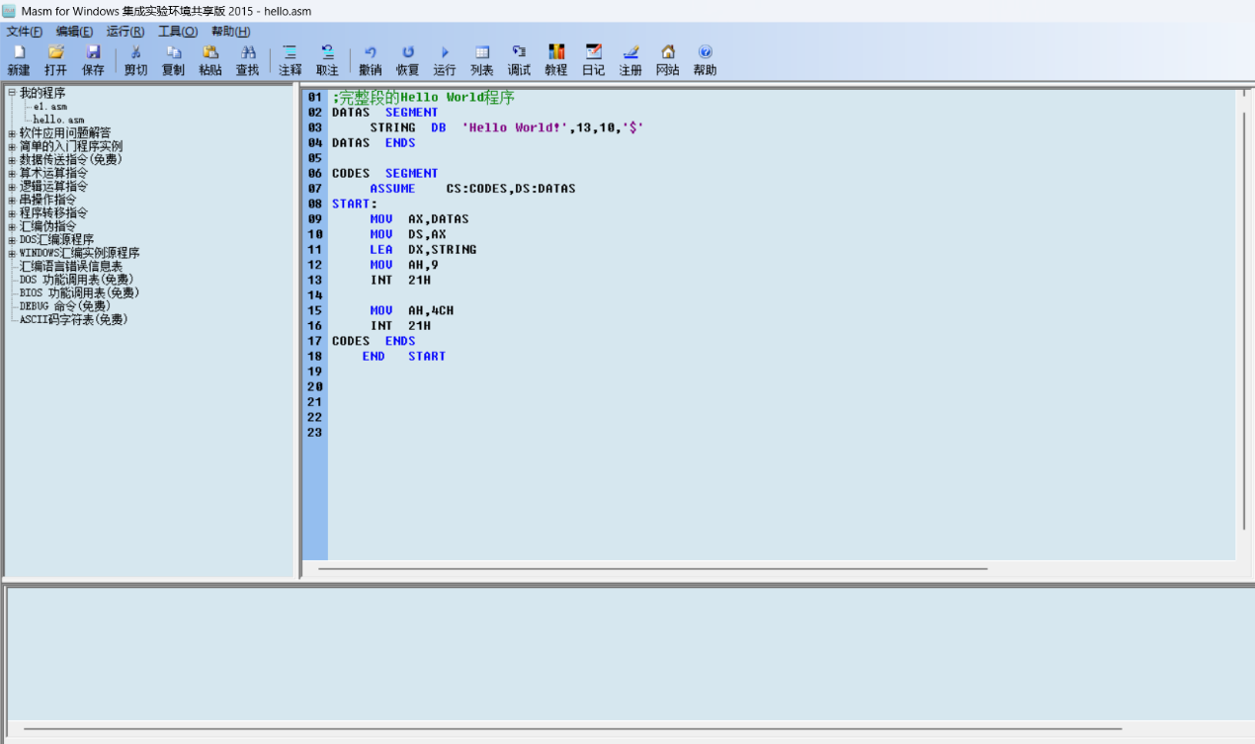
1.乘法
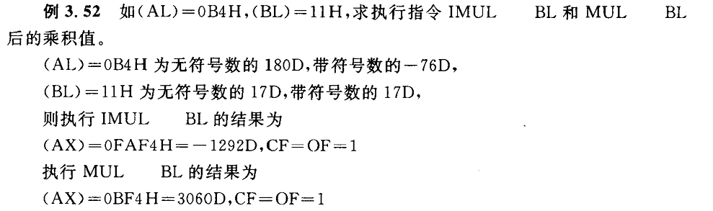
  - 源程序:
Mov al,b4
Mov bl,11
Imul bl

Mov al,b4
Mov bl,11
mul bl

1.2 实验结果：
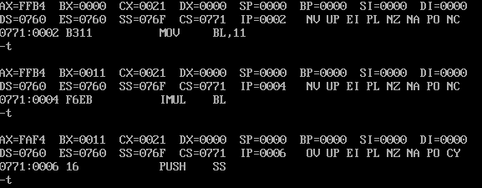
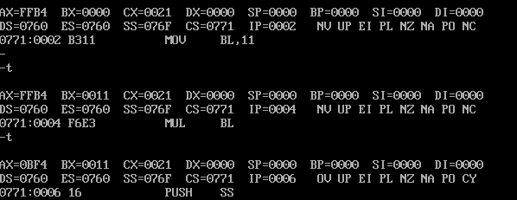
2.除法
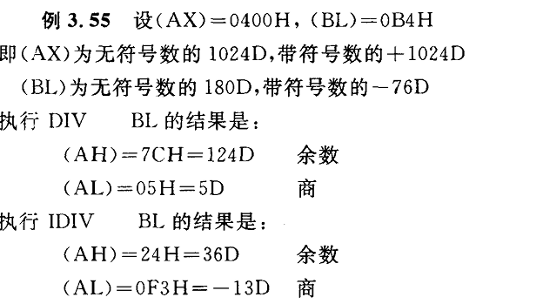
2.1 源程序:
Mov ax,400
Mov bl,b4
Div bl

Mov ax,400
Mov bl,b4
Idiv bl
2.2 实验结果：
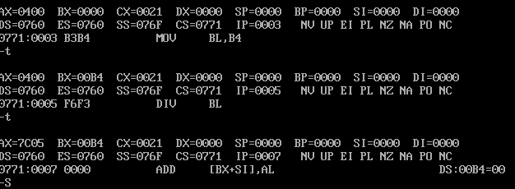
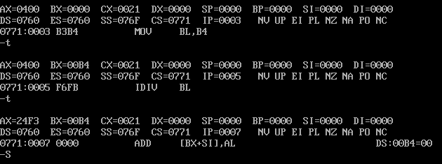

3.AND 和 OR

3.1 源程序
Mov al,bf
And al,fc

Mov al,43
Or al,20

3.2 实验结果
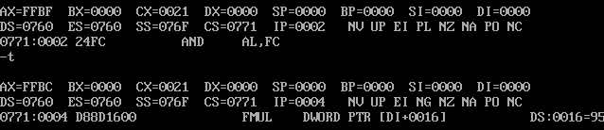
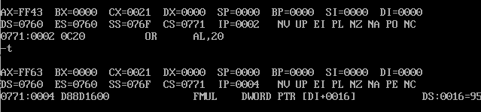
4.整除
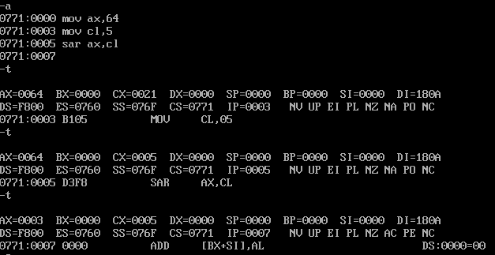
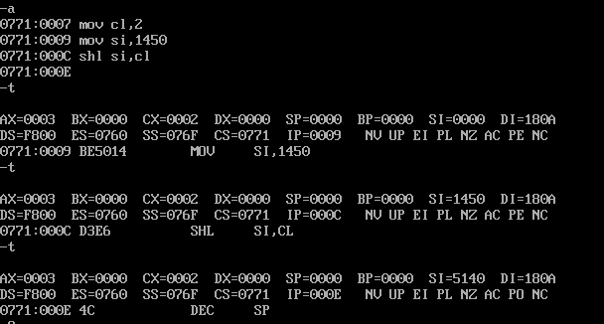

四、实验总结
学会了乘除和逻辑运算的用法

